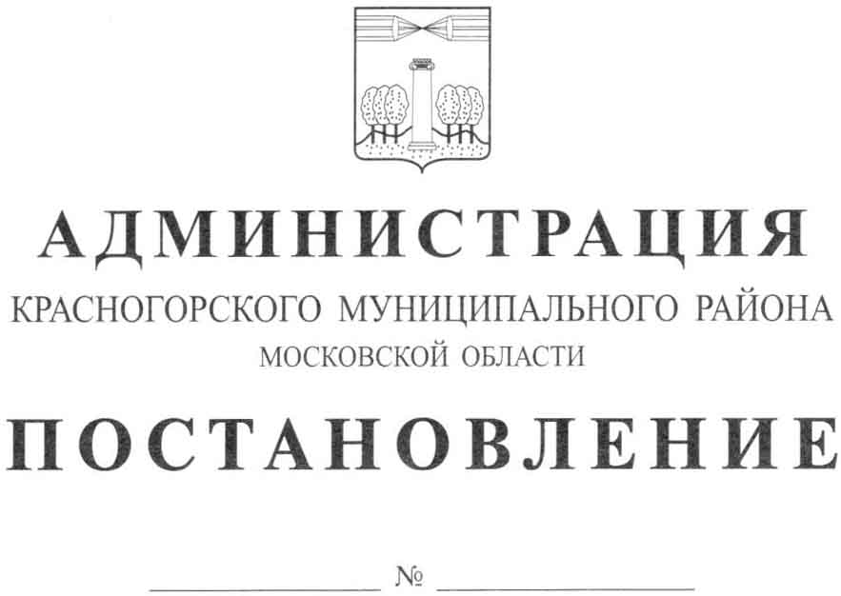

О завершении действия муниципальной программы
Красногорского муниципального района «Жилище» на 2015-2019 годы

Во исполнение Бюджетного кодекса Российской Федерации в части регулирования бюджетного процесса, а также во исполнение п. 3 постановления администрации Красногорского муниципального района от 23.09.2016 №1997/9 «Об утверждении перечня муниципальных программ Красногорского муниципального района, подлежащих реализации в период с 2017 по 2021 гг.», постановляю:
- Завершить действие муниципальной программы Красногорского муниципального района «Жилище» на 2015-2019 годы, утвержденной постановлением администрации Красногорского муниципального района 14.10.2014 № 2344/10 (с изменениями, внесенными постановлениями администрации Красногорского муниципального района от 05.03.2015 №241/3, от 08.04.2015 № 503/4, от 02.06.2015 № 895/6, от 06.10.2015 № 1852/10, от 24.02.2016 № 335/2, от 05.05.2016 № 898/5, от 16.05.2016 № 982/5, от 16.08.2016 № 1678/8, от 08.12.2016 № 2670/12) 31 декабря 2016 года.
- Опубликовать настоящее постановление в газете «Красногорские вести» и разместить на официальном сайте администрации Красногорского муниципального района в сети «Интернет».
- Контроль за исполнением настоящего постановления возложить на заместителя главы администрации М.М. Ковалева.

Глава Красногорского
муниципального района М.В. Сапунов

Исп. В.В.Дроздова
8 (495)562 01 78

